VIII Semana de la Prevención
Cuidado de la salud mental y ergonomía, ejes de la participación de Fraternidad-Muprespa en la Semana de la Seguridad y la Salud de Aliaxis Iberia
TITULAR: Fraternidad-Muprespa colabora con sus empresas mutualistas en fomentar la prevención de riesgos laborales para lograr entornos de trabajo sanos, seguros y saludables, a través de herramientas y recursos de sensibilización y concienciación. Lo hace en el marco de su VIII Semana de la Prevención, una cita que se celebra entre el 17 y el 28 de abril, coincidiendo con el día mundial de la seguridad y salud en el trabajo, bajo el lema “Haz visible lo invisible, identifica peligros y evalúa riesgos”.
INFORMACIÓN ADICIONAL

TAGS
Fraternidad-Muprespa, Mutua, Seguridad y salud laboral, prevención de riesgos Laborales, salud mental, ergonomía

Imágenes y vídeos:
Logo de Fraternidad-Muprespa

Enlaces relacionados:
Web de Fraternidad-Muprespa

Portavoz:
Óscar Gómez, director rovincial
ogomez@fraternidad.com

- de abril de 2023
CONTENIDO: Fraternidad-Muprespa ha participado activamente en la Semana de la Seguridad y la Salud celebrada en la planta de Okondo de la empresa Aliaxis Iberia, dedicada a la conducción de fluidos y energía.
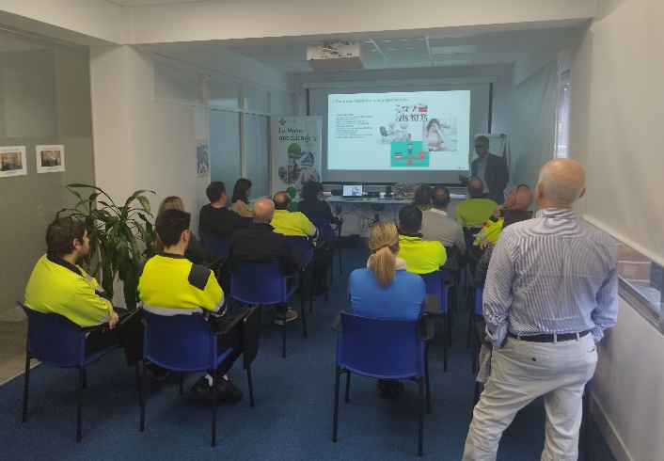
La Mutua ofreció a 50 trabajadores dos charlas preventivas, sobre salud mental y ergonomía, impartidas por el consultor Fernando Corres.
La primera de ellas incidió en cómo la salud mental está condicionada por factores psicosociales que el consultor fue describiendo, al igual que los factores de riesgo que pueden favorecer la aparición de situaciones de estrés. Por ello se hizo hincapié en la necesidad de que las empresas dispongan de una evaluación psicosocial y aborden las situaciones que pueden afectar a la salud mental en el trabajo.
Sobre la ergonomía, se definió el concepto de sobreesfuerzo y se describieron los problemas dorsolumbares que pueden suceder en el ámbito laboral en relación con la manipulación manual de cargas, los movimientos repetitivos o las posturas forzadas, así como la forma de relajar la musculatura con ejercicios de estiramiento.
Los representantes de Fraternidad-Muprespa, Óscar Gómez, director provincial, y el consultor Fernando Corres, fueron recibidos por Jorge Barranco, CEO de Aliaxis Iberia, la responsable de RRHH, Patirke Gómez y la responsable de prevención, Mari Mar Rodríguez que, durante un recorrido por la fábrica, explicó el proceso productivo y las principales medidas preventivas adoptadas en cada área.

ANEXO. SOBRE FRATERNIDAD-MUPRESPA:
Mutua Colaboradora con la Seguridad Social nº 275, tiene por actividad el tratamiento integral de los accidentes de trabajo y enfermedades profesionales, en su vertiente económica, sanitaria, recuperadora y preventiva. Tiene asociadas 120.085 empresas y 1.450.400 trabajadores, velando por ellos, una plantilla de 2.062 empleados y 115 centros asistenciales y administrativos en toda España.

CONTACTO DE PRENSA:
gabineteprensa@fraternidad.com
C/ Cervantes, 44, 1º Izquierda. 28014, Madrid

